,,Książki mają to do siebie, że w najciekawszym momencie pojawia się napis koniec”
- Hanna Kowalewska

Dyskusyjny Klub Książki
Gminnej Biblioteki Publicznej
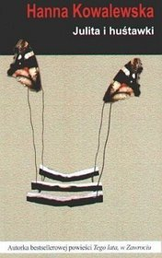
im. Andrzeja Łuczeńczyka w Ludwinie

serdecznie zaprasza
na spotkanie autorskie
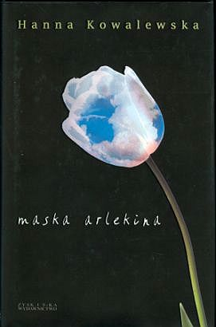
z Hanną Kowalewską

9 października 2014r. o godzinie 12⁰⁰
w siedzibie GBP w Ludwinie

